Société Cévenole de Spéléologie et de Préhistoire

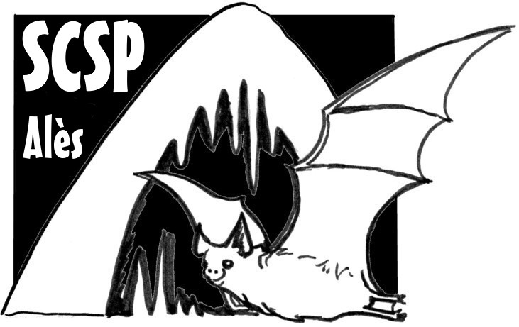
Centre Culturel André CHAMSON – 2, Place Henri Barbusse – 30100 - ALÈS

*
Compte-rendu de la réunion du jeudi 13 mars

11 + 5 Présents :

AURIGNAC Martine, AURIGNAC Patrick, GALERA Jean-Louis, HANIN Marilyn, LAVIGNE Pierre-Guy, NICOLAS Cédric (+ Cléa), PETIT André, RAGIOT Adrien, RICHARD Eva, WIENIN Michel, ZUBER Manu.

Invités : Jean-Bernard ROCHE et Spéléo Club Lasallien de Nîmes: Patrick ROMIEUX, Sylvie ROMIEUX, Olivier VEZINET.

Excusés : Michel CHABAUD, Isabelle LE ROCH, Vincent ALFONSO, Silvain YART, Damien VIGNOLES, Isabelle PERPOLI, Laurent BRUXELLES, Natacha JACQUIER.

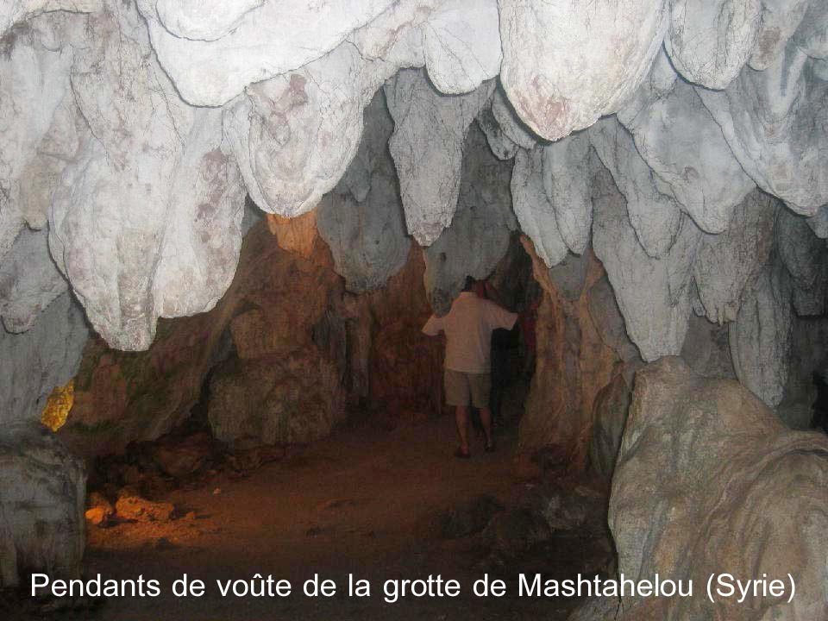

Les infos club et les les sujet abordés :

- Notre réunion de mars s’est déroulée à Branoux chez notre nouveau président (ça y est le nouveau bureau a été déposé en sous-préfecture).

- Nous vous avons annoncé le mois dernier le décès de notre ancien président, l’instituteur et archéologue alésien Jean Salles. Marc Bordreuil et Michel Wienin nous ont représentés aux obsèques.

- Le 8 mars, l’Association des Amis de la Cité de la Préhistoire d’Orgnac (ex Association dans Amis du Musée d’Orgnac, avec lequel nous avons eu plusieurs fois l’occasion de travailler) fêtait la réouverture de l’établissement au public. Jean-Louis G. et Michel W. nous représentaient à cette « petite cérémonie amicale ».

- les finances : ayant enfin reçu les documents qui lui manquaient, notre trésorière a pu envoyer à tous les membres son compte-rendu financier de 2013. Pour ceux qui n’aiment pas les chiffres, vous en trouverez une petite analyse en annexe.

- La demande d’une salle à usage de local (réunions le soir et matos de sorties en WE) dans la maison des sports à Tamaris (gèré par l’OMS) est adoptée par tous les présents. Nous essayons de garder en même temps la cave du centre culturel André Chamson pour le reste, en particulier la bibliothèque.

- Notre club assistera cette année encore à la fête du sport où il est envisagé d’installer une grue pour de l’initiation sur corde et éventuellement une tyrolienne. Prévoir de réserver ce WE, un maximum de monde sera utile pour encadrer cette animation.

- A voir la suite donnée au dossier CNDS sur lequel notre trésorière essaiera de travailler. Mais le délai semble un peu juste.

- Site Internet (celui créé en 2002 par Michel sur son compte perso est obsolète et en « pages mortes » car il a changé de fournisseur d’accès). Après un exposé sur les diverses possibilités, Cédric propose un site pour la SCSP. Il reste à lui donner un titre.

- La jonction avec la surface au Trou du vent de Boudonne (cf. CR de décembre 2013) a été réalisée le week end des 01-02/03 par une équipe de 4 : Patrick A, Pierre-Guy L et Olivier et Sébastien du SCLN (Spéléo Club Lasallien Nîmes). C’est l’ouverture d'une nouvelle traversée dans le Gard où elles ne sont pas légion. Il reste du boulot pour sécuriser la cavité et continuer la désob.

- Pierre-Guy, Manu, Martine et Patrick ont participé à l’exploration de la grotte de Yerle à Ste Anastasie. Situé dans un îlot de calcaire sous le Castelas de Russan, au bord du Gardon, le trou a été ouvert par la crue de 2002. Il a été exploré jusqu’en 2008 par une équipe, dont Patrick ROMIEUX, présent à la réunion. Son club (SCLN) a ouvert une adresse mail pour relancer l’exploration et l’ouvrir à ceux qui souhaitent y participer. Chaque sortie débouche sur de nouvelles premières.

- Jean-Louis G. et Michel W. ont participé à des explorations dans l’aven d’Orgnac :
= le pompage du mélange infâme eau + sable + argile du siphon des salles rouges a été un échec. Les pluies trop fréquentes de cette année y sont sans doute pour quelque chose et il est remis à l’année prochaine.
= les escalades dans le réseau 3bis ont permis de redécouvrir les salles et les grands puits signalés mais non topographiés dans les années 1970 et qui retombaient en fait dans des parties connues. Il n’y a donc plus de salles mystérieuses dans cette partie d’Orgnac. A signaler, la découverte d’un cimetière de chauve-souris.

- A l’aven de l’Agas, Damien a buté sur le S 10. Si l’exploration continue, la quantité de bouteilles à gérer posera un problème.
- Il va retourner au Trou Souffleur d’Albion pour une escalade.

- Pierre-Guy et Patrick ont sécurisé et équipé la traversée du trou Souffleur de Boudonne et équipé une boucle à l’Aven des Papés.
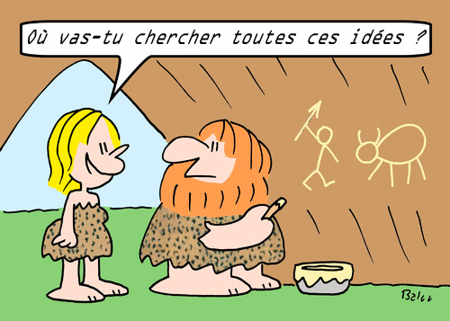

Compléments et changements à la liste de février :

NOM Prénom | Téléphones | Courriel(s) | Adresse
ALFONSO Vincent |  | vincent.tropics@gmail.com
GAURET Sébastien |  | sebastien.gauret@gmail.com
RODRIGUEZ Antoine |  | antoineales@gmail.com

Pensez à mettre vos carnets d’adresses à jour.

Les sorties signalées du mois derniers : Pensez à signaler les-vôtres, c’est important !

Martine et Patrick ont participé à l’exploration de la grotte de Yerle. Situé dans un îlot de calcaire sous le Castelas de Russan, au bord du Gardon, le trou a été ouvert par la crue de 2002 et exploré jusqu’en 2008 par une équipe, dont Patrick ROMIEUX, présent à la réunion. Son club (SCLN) a ouvert une adresse mail pour relancer l’exploration et l’ouvrir à ceux qui souhaitent y participer. Chaque sortie débouche sur de nouvelles premières. Voir site du club : http://scln.e-monsite.com/album-photos/paysages/ )

Quand | Où | Quoi ? | Combien | Qui ?
08/01 | canyon des Aiguières (Bouquet) | Canyon | 2 | GV, PGL
21/01 | aven de Salle de Gour (St Hippolyte du Fort) | sortie technique | 2 | AR, PGL
28/01 | aven Vidal (Viols en Laval, 34) | repérage + visite partielle | 1 | PGL
01/02 | Gouffre des Espélugues (Dions) | entrainement technique + initiation (sortie club) | 9 | ER, MZ, PA, YM, GV, FB, PS, PM, AP
05/02 | Aven de l’Agas | topo, remontée matos et rééquipement en fixe | 2 + 2 | JLG, PGL
13/02 | Combe des puces | Désobs en série et ~80 m de première | 1 + 1 | JLG
15/052 | Aven d’Orgnac (07) | Escalade et pose de balise en réseau 3 | 1 + 5 | JLG
15/02 | Grotte de la Toussaint | visite classique | 4 | MH, AV, GV, PGL
16/02 | Aven des Papés | Visite et équipement | 3 + 1 | JLG, PA, MA
17/02 | Aven des Papés (Tharaux) | Equipement suite | 2 | PA, PGL
18/02 | Grotte-Exsurgence de Lancize (Branoux) | Repérage | 1 + 1 | JLG
19/02 | Aven des Papés | Topo | 2 | JLG, PGL
21/02 | Secteur du Mas Madier | Prospection | 1 + 1 | JLG
22/02 | Grotte du Barrage | Initiation | 1 + 2 | AR
23/02 | Aven d’Orgnac | Escalade, topo et photos | 1 + 7 | JLG
24/02 | Aven des Papés | Equipement | 3 | GV, AR, PGL
24/02 | Aven de l’Agas | Déséquipement, désob., explo de puits parallèles : ~50 m de première | 2 | DV, JLG
25/02 | Aven de l’Agas | Plongée du S9 ; Arrêt sur S 10 !. | 2 | DV, MZ
26/02 | Grotte-Exsurgence de Lancize (Branoux) | Exploration | 1 + 1 | JLG
27/02 | Aven de l’Agas | Désobstructions diverses | 2+ 1 | JLG, DV
28/02 | Trou Souffleur de Boudonne (Cendras) | Désob. | 2 | PA, PGL
01/03 | Grotte de la Toussaint | Visite pour club de Grenoble | 1 + 6 | MW
01/03 | Trou Souffleur de Boudonne | Désob. et ouverture de la traversée | 2 + 2 | PA, PGL + O. Vézinet et S. Vidal du SCLN.
02/03 | Aven-grotte de Yerle (Ste Anastasie) | Explo interclub avec le SCLN | 2 + x | MA, PA
02/03 | Aven d’Orgnac | Explo, géologie et mesures de radioactivité dans le réseau 3 | 1 + 7 | MW
06-03 | Trou Souffleur de Boudonne | Purge puits d'accès et balisage du chemin d’accès | 3 | PA, PGL, AL
06/03 | Avens de la Combe Noire, Sarah, Embugats etc. (Tharaux) | Topo et désob. | 1 + 1 | JLG
07/03 | Aven des Papés | Topo et escalade | 3 + 1 | PA, PGL, JLG
08/03 | Pic Saint-Loup / aven des deux versants | sortie club + initiation | 6 + 3 | PA, MA, SY, AP, AR, PGL
09/03 | Aven de Noël (Bidon, 07) | Sortie club | 6 + 2 | PA, Ma, SY, AP, AR, PGL
12/03 | Divers petites cavités sur Méjannes | Pointage, visite, désob. | 1 | JLG
13/03 | Trou Souffleur de Boudonne | Equipement en fixe pour organiser une sortie club | 2 | PA, PGL

Programme des prochaines sorties :

- 22 mars : Formation à la topographie :, lieu à préciser, peut-être Cocalière basse (Jean-Louis G.).

- mardi 25 et mercredi 26 mars : repérages de spéléo minière à Vialas pour préparer le tournage de début mai.

- 30/03 : formation à la géologie (à usage spéléo), à priori grotte de Soustelle (Michel W.)

- 19, 20 et 21 avril (WE de Pâques) Rassemblement Commission Jeunes FFS à Champdor (01. Ain).
Voir infos et bulletin d’inscription en annexe 2

- du jeudi 1er au dimanche 4 mai : Tournage de film documentaire dans les anciennes galeries minières de Vialas (Lozère) avec l’association « le Filon des Anciens », Philippe Donadille et l’association Donafilms, la commission audiovisuelle FFS… Toutes les bonnes volontés seront les bienvenues.

CDS et SSF 30

- mardi 25 mars à Moussac : 1ere réunion SSF de 2014. Comme d'habitude rendez vous à 20 h salle des associations et on fonctionne en auberge espagnole. Ouvert aux membres du spéléo-secours et à ceux qui voudraient le devenir.

- samedi 29/03 : Formation technique EDS (Ecole Départementale de Spéléo). Prochaine sortie à la Baume Percée près du Castellas de Russan (gorges du Gardon) le samedi 29 mars 2014. Ouvert à tous les fédérés.
Inscriptions auprès de adriengaubert@cds30.fr ou 06 32 97 34 79 après 19 h.
RV sur le parking devant la mairie de Russan à 9h30.

La lecture :

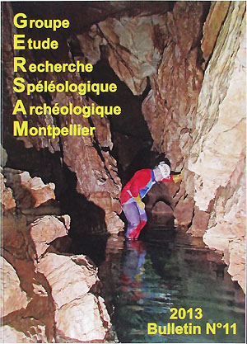

Bulletin du GERSAM N° 11 – 2013 : 92 pages A4 dont deux plans à déplier et de bien sympa photos couleur. Beaucoup de choses sur l’Escandorgue et le sud-Larzac
(un peu loin pour nos sorties de la journée), en particulier la grotte des Cabriérettes (Joncels) et sa spectaculaire salle Dumas (salle d’effondrement de 35 m de diamètre qui ressemble à celle du Mont-Blanc à la Fontaine de Champclos) mais aussi du causse de Viols-le-Fort, le Taurac, la Seranne, les causses du Viganais… Un nouvel incontournable pour toute bibliothèque spéléo régionale.

Manuel technique de PLONGÉE SOUTERRAINE, par Frank Vasseur : Un « pavé » de 215 pages A4 par notre ami Frank. Le premier ouvrage complet et techniquement à jour sur ce domaine qui demande d’être à la fois un bon spéléologue et un bon plongeur mais offre d’extraordinaires possibilités d’exploration. Un nouveau classique qui fait le tour des approches et des techniques, même s’il est destiné à une minorité. 39 € aux éditions ULMER (Paris) qui avaient déjà publié entre autres « Plongée souterraine » de
Pierre-Eric Deseigne en 2008. La comparaison des deux ouvrages montre bien les progrès accomplis en seulement cinq ans.

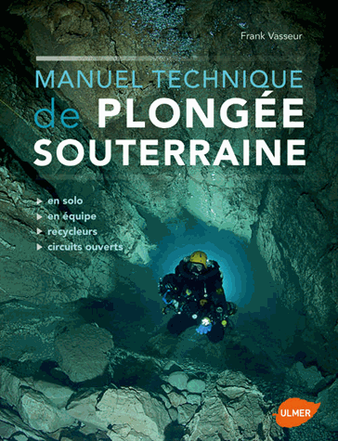

Notre ami Laurent Bruxelles à l’honneur :
Notre ami Laurent Bruxelles (membre de la SCSP depuis pas mal d'années) vient d'avoir les honneurs du Monde et de la télé pour ses travaux de géomorphologie karstique en Afrique du Sud, au service de l'archéologie et de la paléontologie pour chercher à mieux comprendre les origines de l'homme. Bravo à Laurent pour ces beaux résultats :
http://archeo.blog.lemonde.fr/2014/03/14/lucy-avait-elle-un-cousin-sud-africain/ Pour en savoir plus, tapez « laurent bruxelles little foot » sur votre moteur de recherche favori.
J’ai fait suivre le mois dernier l’annonce d’une conférence de Laurent à Montpellier ce sujet. Il n’était pas facile à beaucoup d’entre nous d’y aller et il va la refaire à Alès (en un peu plus grand public) à notre intention et à celles de nos amis de l’Association Géologique, normalement le jeudi 15 mai, à 18 heures, avant notre réunion : Le karst du "berceau de l’humanité à Sterkfontein (Afrique du Sud) et « Little Food », l’australopithèque le mieux conservé jamais découvert ». Infos sur le contenu de la conférence sur le site du CNRS : http://www.gm.univ-montp2.fr/spip.php?article1631

Le site du mois :

- Beiako Leiza (gouffre de Beiak = de la vache en basque) à Esterençuby (Massif d’Urkulu, Pyr. Atlantiques, à une dizaine de km de St Jean Pied-de-Port) est une cavité mythique (12 km de développemùent, 400 m de puits) du pays basque français qui a depuis peu son site dédié : http://www.behia.fr/index.php?page=accueil. Topo, photos, accès…

Martine, Manu et Michel

Prochaine réunion :

Jeudi 10 avril à partir de 19 h
chez Pierre-Guy

Annexe 1 : Bilan financier 2013

En mettant de côté deux sommes importantes qui sont incluses dans le budget mais ne font pas vraiment partie du fonctionnement de la SCSP :
Hors circulation : Provision pour édition : (projets en cours)
En transit : cotisations fédérales :

Il nous reste en tant que budget du club proprement dit :

Total des dépenses : un peu moins de
Là-dessus, près de (~40 %) concernent l’achat ou l’entretien du matériel et plus de (~35 %) des activités spéléos (sorties, expés, stages…). Le reste (~25 %) a été affecté au fonctionnement (local, assurances, poste, réunions…).

Dans les recettes proprement dites qui ne dépassent guère , les cotisations club et les subventions voisinent chacune avec les (36 %), suivies des participations à activités (19 %) .
La reprise de l’excédent des années précédentes où nous avions été économes sur le matériel a permis de finir l’année avec un excédent de mais ce chiffre ne prend pas en compte la facture de signalée le mois dernier. Le bilan réel, si elle avait été payée en 2013, serait un déficit autour de .

Le projet de budget 2014 prévoit en particulier une augmentation des subventions (merci à Eva qui fait un gros travail dans ce domaine !) mais il faudra être prudent sur les dépenses..

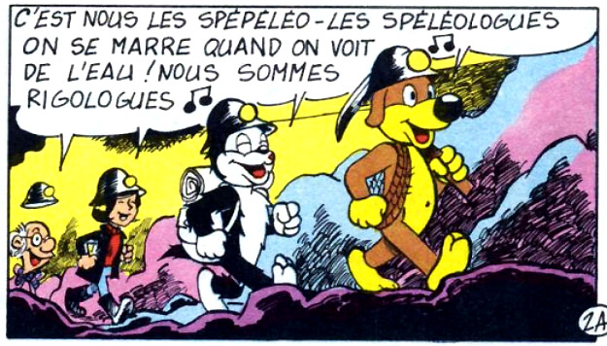
Annexe 2 : RASSEMBLEMENT COMMISSION JEUNES SPÉLÉOS
19, 20 et 21 avril à Champdor (01. Ain)

A la découverte d’un nouveau massif !!!

Le prochain rassemblement de la Commission Jeunes Spéléos aura lieu le grand week-end du 19, 20 et 21 avril au cœur du département de l'Ain, sur les terres du Bugey, sur le Plateau d'Hauteville. L’hébergement aura lieu dès le vendredi soir au Gîte Camping du Vieux Moulin et jusqu’au lundi (la nuit du lundi n’étant pas comprise).

Les inscriptions se feront par le biais d’un e-mail de préinscription, adressé à l’adresse suivante : libairterre@yahoo.fr. Ainsi, après réponse positive, vous devrez retourner le bulletin d’inscription à « Anna REY, Résidence de la Source, App. n°5, 2750 Route de Villard, Lieu-dit Bouilly, 38250 Lans en Vercors» avant le 10/04/14. Le tout, accompagné d’un chèque de 45 euros (arrhes) à l’ordre de la Fédération Française de Spéléologie.

Pour les -26 ans, le week-end reviendra à 45€, le surcoût sera pris en charge sur le budget CO-J alloué par la Fédération. Le but est de promouvoir, développer et faciliter l'accès à la pratique de la spéléo chez les « jeunes ». Dans le cas où des participants auraient plus de 26 ans, le prix du week-end sera calculé aux frais réels (repas + hébergement). L'estimation pour ce week-end est de 65€.

L'accès à ce week-end est ouvert à toutes personnes de 16 ans au moins. Afin de permettre la participation du plus grand nombre de jeunes, les spéléos de 16 à 18 ans souhaitant participer devront remplir les conditions suivantes :
- être autonome en progression sur corde
- remplir l'autorisation parentale
- être sous la responsabilité d'une tierce personne physiquement présente et préalablement désignée dans l'autorisation parentale. (contacter Dorez Jonathan pour tous renseignements à ce sujet).

Pour tous renseignements, tél : - Dorez Jonathan (06.37.79.55.59 / jospeleo@hotmail.fr)
- Anna Rey (07.81.14.65.48 / libairterre@yahoo.fr)

BULLETIN D’INSCRIPTION Individuel
Nom : ………………………………………………. Prénom :………………………………………...
Date de naissance : ………………… Adresse : .……………………………………………………………………………………………………
Tél : ………………………………………………. E-mail : …………….................................................
Club : …………………………………………
Licence fédérale : N°……………………………
Assurance fédérale : N°…………………………………….
Autre assurance : …........................................ (Joindre une attestation d’assurance, couvrant pour l’activité spéléologie)
Niveau de pratiques : Débutant Autonome Diplômé : …...........

Autorisation parentale :
Je, soussigné(e), nom …………..……….……, prénom ……….………………... Père , Mère, tuteur , autorise mon fils , ma fille ………………………………… à participer au WE de spéléologie organisé par la CO-J, le 19, 20 et 21 avril à Hauteville (01).
Personne responsable pendant le rassemblement : ….......................................
Signature :

Matériel individuel à prévoir :
- Matériel spéléo complet et en bon état (baudrier, combinaison, combinaison néoprène, casque, éclairage etc…)

- Sac de couchage (Obligatoire car non fourni par le gîte)
- Vêtements de rechange
- La petite spécialité de votre région !!!
- Attention aux températures à cette période et prévoir en conséquence.
Annexe 3 : 9eme EuroSpeleo Forum 2014 du 22 au 24 Aout 2014 en Roumanie
Reçu de la FSE (Fédération Spéléologique Européenne).
Chers Amis Spéléos !

Nous sommes heureux d'annoncer que depuis début de Mars, vous pouvez vous inscrire via le site web dédié : www.speleoevent.ro au 9ème EuroSpeleo Forum & 42em Congrès de la Fédération Roumaine de Spéléologie (FRS). Si vous n'avez jamais fait de spéléo en Roumanie c'est une occasion unique à ne pas manquer !

Pour aller là-bas, vous pouvez venir en véhicule avec les membres de votre club, ou bien venir en 2 heures avec un vol low-cost jusqu'à Timisoara, Craiova ou Bucarest et ensuite en train ou en voiture de location, qui ne sont pas du tout chers localement.

Vous pouvez visiter le site web de l'événement pour préparer les spéléo vacances les plus magiques de l'année 2014 : "Là où le Danube brise le mur des Carpates", à la frontière du nord des Balkans, dans l'une des plus grandes zones karstiques en Europe.

Le site web donne toutes les infos nécessaires pour vous inscrire, y venir, et préparer votre programme spéléo à Baile Herculane. Si vous avez des conseils pour améliorer la présentation et le contenu du site du site et faire de cet événement spéléo votre rêve spéléo de l'année, alors contactez nous sur : romania2014@eurospeleo.eu

Au nom de spéléologues roumains, nous sommes impatients de vous rencontrer en Roumanie à Băile Herculane en août prochain.

Bogdan Badescu, Président de la FRS
Viorel Lascu, Président du Comité d'Organisation EuroSpeleo Forum 2014
&
Pour le Bureau FSE, Olivier Vidal, Secr. Général FSE

**********************************************************************
22-24 Aout 2014 - Băile Herculane - Romania
www.speleoevent.ro

Oui je vais avec mon club à l'EuroSpeleo Forum 2014 !
(On peut s’inscrire dès maintenant)

Băile Herculane (Balneum Herculanum, les Bains d'Hercule) est une très ancienne station thermale du SO de la Roumanie, à ~300 km à l’ouest de Bucarest et une vingtaine de Km de la frontière serbe. Environ 1920 km d’Alès via Aix, Nice, Venise, Zagreb et Belgrade.

